1 сольфеджио от 12.02.
1) Повторите все пройденные тональности. Сыграйте и спойте в них гаммы (как я показывала на уроке).
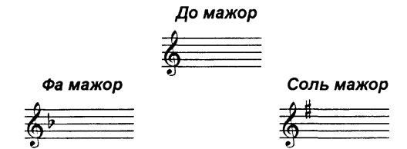
2) Спойте номер с дирижированием. Ответьте на вопросы:
1) Какой интервал встречается в первых двух тактах?
2) В каком такте здесь есть опевание?
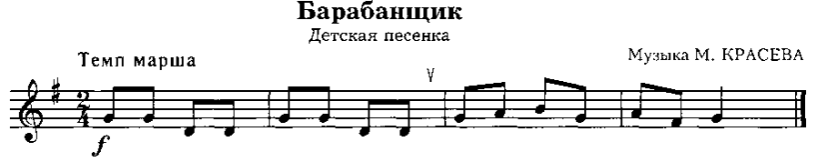
Как мы работаем с номером:
1. Разбираем ритм, проговариваем нотки в нужном ритме с дирижированием.
2. Настраиваемся в тональности (поём гамму, T5/3).
3. Затем поём этот номер с дирижированием несколько раз.

3) К каждому уроку повторяем правила по интервалам (см. предыдущее д/з).

4) Постройте указанные интервалы от нотки соль второй октавы вниз. Выполняйте задание за фортепиано.
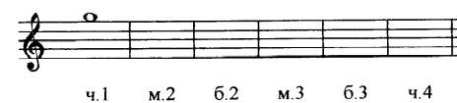
5) Постройте указанные интервалы от нотки ля второй октавы вниз. Выполняйте задание за фортепиано.
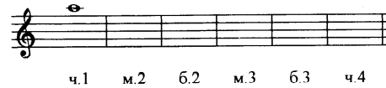
Выполненные задания приносим с собой на урок!
На каждое занятие нужно обязательно носить с собой клавиатуру, дневник, нотные тетради, карандаш, ластик!

